ESCOLA MUNICIPAL DE EDUCAÇÃO BÁSICA ALFREDO GOMES.
DIRETORA: IVÂNIA NORA.
ASSESSORA PEDAGÓGICA: SIMONE ANDRÉA CARL.
ASSESSORA TÉCNICA ADM.: TANIA N. DE ÁVILA.
PROFESSOR: JAQUELINE DEMARTINI
DISCIPLINA: LÍNGUA INGLESA
CATANDUVAS – SC
ANO 2020 - TURMA 4º ANO

Atividade de Inglês- 4º ano

Catanduvas, November 02nd 2020

Today is Monday
Holidays – Comemorações

Observe os months of the year – meses do ano em Inglês.

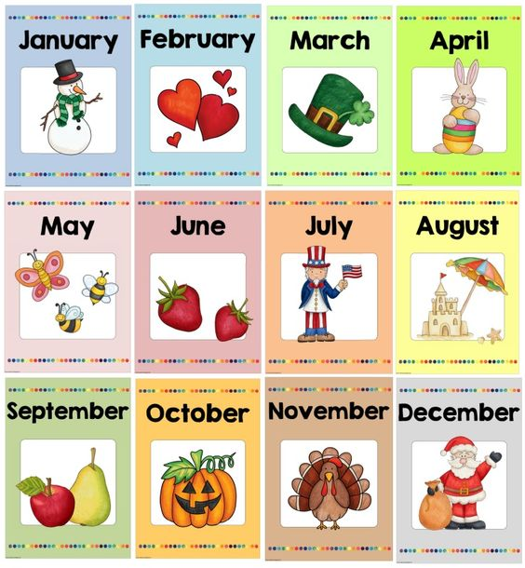

Vamos ver um vídeo sobre as holidays – comemorações nos Estados Unidos!
Holidays and Special Events: https://www.youtube.com/watch?v=0a15UOja3JM

- ATIVIDADE 1– Pequise o significado das datas comemorativas abaixo e relacione – as com sua figura correspondente.
